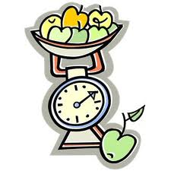

JÍDELNÍČEK

Od 28.5. do 1.6.2012

DEN | PŘESNÍDÁVKA | OBĚD | SVAČINKA
PONDĚLÍ | Jablko, sirup  Chléb s ořechovou pomazánkou  Paprika  Čaj s mlékem | Polévka cibulová s kapáním  Koprová omáčka  Brambory  Vejce  Mošt | Švestkový koláč  Ovocný čaj
ÚTERÝ | Banány, minerálka  Grahamový rohlík s rybí pomazánkou  Okurek  Kakao | Polévka bramborová  Rizoto s masem  Okurek, sirup  Šťáva z čerstvého ovoce | Barevné těstoviny  Mátový čaj
STŘEDA | Banány, džus  Chléb s pomazánkou z Nivy  Paprika  Bílá káva | Polévka z vaječné jíšky  Boloňské špagety  Citronáda | Termix  Loupáček  Heřmánkový čaj
ČTVRTEK | Mrkev, sirup  Grahamový rohlík  S drožďovou pomazánkou  Okurek  Malcao | Polévka brokolicová  Hovězí roštěná  Rýže  Rajčatový salát  Minerálka | Salát z tuňáka  Chléb  Lipový čaj
PÁTEK | Jablko, minerálka  Žitný chléb  se zeleninovou pomazánkou  Paprika  Čaj s mlékem | Polévka drůbková  s těstovinou  Kuřecí smažený řízek  Bramborová kaše  Okurkový salát  Džus | Puding s piškoty  Šípkový čaj


Změna jídelníčku vyhrazena !

Zpracovala: Schildnerová Pavlína - kuchařka
Schválil: Ing.Hrouda Petr – provozář ŠJ

V Jeseníku dne : 25.5.2012 DOBROU CHUŤ !

